Zagreb, 25. travnja 2017.
Uvod
Provedba Zakona o provedbi ovrhe na novčanim sredstvima (NN 91/10 i 112/12, dalje u tekstu: Zakon), predstavlja iznimno važan i sveobuhvatan projekt kojim je od 1. siječnja 2011. godine promijenjen način provođenja ovrhe, a kojemu su glavni ciljevi uređenje odnosa između dužnika i vjerovnika, povećanje učinkovitosti naplate potraživanja i zaštita vjerovnika. Ovrha na novčanim sredstvima građana provodi se temeljem osnova za plaćanje (ovršne odluke i nagodbe domaćega suda ili upravnoga tijela) i zahtjeva ovrhovoditelja za izravnu naplatu novčane tražbine. Kao i poslovni subjekti, i određeni broj građana u Republici Hrvatskoj, zbog nedostatka novčanih sredstava na računima, ima problema u podmirivanju dospjelih obveza.
S obzirom da su Zakonom navedena primanja koja su izuzeta od ovrhe, u uvjetima ovrhe ovršenik je dužan Financijskoj agenciji (dalje: Fini) dostaviti obavijest za svako primanje, naknadu koji su izuzeti od ovrhe. Po primitku obavijesti od ovršenika, Fina je dužna o ovršeniku i vrsti tražbine za koju je ovrha propisana obavijestiti uplatitelja primanja/naknade, a radi uskrate uplate primanja izuzetoga od ovrhe na ovršenikov račun. Ovršenik otvara poseban račun na kojega se uplaćuju izuzeta primanja dok su sredstva na svim ostalim računima predmetom ovrhe. Od ovrhe je izuzet iznos od 2/3 prosječne neto plaće u Republici Hrvatskoj, a ako je plaća manja od prosječne, izuzima se iznos od 2/3 iznosa plaće.
- Kretanje broja blokiranih građana i iznos duga u razdoblju od 28. 2. 2014. do 28. 2. 2017. godine
Prema podacima koje je obradila Fina, zbog neizvršenih osnova za plaćanje, 28. veljače 2017. godine u blokadi su bila 328 294 građana. Dug građana iz osnova iznosio je 41,65 milijardi kuna. Zadnji dan u veljači 2016. godine, bilo je blokirano 327 616 građana, čiji je dug iznosio 37,32 milijarde kuna, godinu dana ranije, u veljači 2015. godine blokirana su bila 317 224 građana s dugom od 31,46 milijardi kuna, dok je 28. veljače 2014. godine u blokadi bilo 310 068 građana, a dug je iznosio 25,04 milijarde kuna. Jedan od razloga tom trendu jest zatvaranje obrta, zbog čega se dug obrta, umjesto na obrtu, nakon njegova zatvaranja, evidentira njegovom dotadašnjem vlasniku, kao građaninu.
- Dug građana promatran po vjerovnicima – stanje 28. 2. 2017. godine
Udio duga građana prema bankama kao vjerovnicima, 28. veljače 2017. godine u ukupnom dugu bio je 48,60 %, a prema svim financijskim institucijama udio duga je 55,97 %. Prema visini duga slijedi dugovanje prema središnjoj državi sa 10,80 %, osiguravajućim društvima sa 3,14 %, telekomunikacijskim tvrtkama sa 2,67 %, leasing i factoring tvrtkama sa 2,25 % udjela te dug prema tvrtkama čija je djelatnost kartično poslovanje sa 1,98 % udjela u ukupnom dugu građana.
Za usporedbu, udio duga građana prema bankama kao vjerovnicima, 29. veljače 2016. godine, u ukupnom dugu bio je 54,12 %, 30. lipnja 2016. g. 52,22 %, a 31. prosinca 2016. g. 50,09 %.
Tablica 1. Dug građana segmentiran po vjerovnicima (skup) – stanje 28. 2. 2017.
Stanje na dan | Vrsta (skup) vjerovnika | Iznos duga | Udio u %
28. 2. 2017. | Banke, kreditne unije, ŠKZ i štedionice | 20.241.419.665,20 | 48,60
28. 2. 2017. | Leasing i factoring društva | 935.315.194,59 | 2,25
28. 2. 2017. | Osiguravajuća društva | 1.309.236.672,49 | 3,14
28. 2. 2017. | Tvrtke - kartično poslovanje | 824.025.680,42 | 1,98
Ukupan dug prema financijskom sektoru |  | 23.309.997.212,70 | 55,97
28. 2. 2017. | Središnja država | 4.498.661.918,17 | 10,80
28. 2. 2017. | Županije, gradovi/općine (JLP(R)S) | 599.148.695,40 | 1,44
Ukupan dug prema središnjoj državi i JLP(R)S |  | 5.097.810.613,57 | 12,24
28. 2. 2017. | Telekomunikacijske tvrtke (usluge) | 1.113.870.433,88 | 2,67
28. 2. 2017. | Odvjetnici i sudski vještaci | 405.186.525,28 | 0,97
28. 2. 2017. | Komunalne tvrtke (usluge) | 330.339.758,51 | 0,79
28. 2. 2017. | Svi ostali vjerovnici (ostale tvrtke, građani, obrti ...) | 11.388.383.215,77 | 27,35
SVEUKUPAN iznos duga građana |  | 41.645.587.759,71 | 100,00
Izvor: Financijska agencija - Očevidnik redoslijeda osnova za plaćanje
- Dug građana prema iznosu duga – stanje 31. 12. 2016. i 28. 2. 2017. godine
Iz analize duga građana prema iznosu duga, po segmentima, vidno je da je najviše građana čiji je dug s osnove neizvršenih osnova za plaćanje veći od 2.000 kuna, a jednak ili manji od 10.000 kuna. Tih je građana 28. veljače 2017. godine bilo 74 944. Pribroje li se tom broju građana, oni koji su blokirani za iznos do 2.000 kuna, ukupno je 117 655 građana blokirano zbog duga koji je jednak ili manji od 10.000 kuna.
Tablica 2. Struktura građana prema visini duga – stanje 31. 12. 2016. godine
Visina duga | Broj građana | Ukupni dug | Dug prema središnjoj državi | Dug prema JLP(R)S | Dug prema ostalim vjerovnicima
≤ 2.000 kn | 41.730 | 37.992.968,23 | 6.326.151,38 | 1.640.553,49 | 30.026.263,36
> 2.000 ≤ 10.000 kn | 75.908 | 410.005.573,36 | 43.027.798,50 | 14.052.258,93 | 352.925.515,93
≤ 10.000 kn | 117.638 | 447.998.541,59 | 49.353.949,88 | 15.692.812,42 | 382.951.779,29
> 10.000 ≤ 25.000 kn | 63.632 | 1.131.088.905,50 | 101.076.047,23 | 28.811.146,83 | 1.001.201.711,44
> 25.000 ≤ 50.000 kn | 48.142 | 1.725.843.082,55 | 173.011.220,84 | 48.948.017,01 | 1.503.883.844,70
> 50.000 ≤ 100.000 kn | 41.233 | 2.933.782.555,78 | 301.994.044,93 | 66.518.192,78 | 2.565.270.318,07
> 10.000 ≤ 100.000 kn | 153.007 | 5.790.714.543,83 | 576.081.313,00 | 144.277.356,62 | 5.070.355.874,21
> 100.000 ≤ 500.000 kn | 46.590 | 9.430.126.303,24 | 1.273.453.298,93 | 186.506.938,10 | 7.970.166.066,21
> 500.000 ≤ 1 milijun kn | 5.447 | 3.771.493.357,96 | 486.631.442,57 | 54.488.945,01 | 3.230.372.970,38
> 1 milijuna kn | 4.494 | 21.715.133.140,14 | 1.990.415.804,40 | 140.226.652,44 | 19.584.490.683,30
> 100.000 kn | 56.531 | 34.916.752.801,34 | 3.750.500.545,90 | 381.222.535,55 | 30.785.029.719,89
Sveukupno | 327.176 | 41.155.465.886,76 | 4.375.935.808,78 | 541.192.704,59 | 36.238.337.373,39
Izvor: Financijska agencija - Očevidnik redoslijeda osnova za plaćanje
Usporedimo li navedene podatke sa stanjem od 31. prosinca 2016. godine, broj blokiranih građana čiji dug iznosi do 10.000 kuna, povećan je sa 117 638 na 117 655 (stanje 28. 2. 2017.) ili za 0,01 %, dok je iznos njihova duga smanjen sa 448,00 milijuna kuna na 442,43 milijuna kuna (stanje 28. 2. 2017.) ili za 1,24 %.
Prema iznosu duga, najveći je rast zabilježen kod građana čiji je dug jednak ili manji od 2.000 kuna. Iznos njihovog duga, 28. veljače 2017. u odnosu na 31. prosinca 2016. godine, veći je za 2,91 % (1,10 milijuna kuna). Slijedi dug građana čiji je iznos veći od 500.000 kuna, a jednak ili manji od milijun kuna s rastom od 2,15 % (81,12 milijuna kuna) te onih čiji je iznos veći od 100.000 kuna, a jednak ili manji od 500.000 kuna, koji je porastao za 1,93 % (182,36 milijuna kuna).
Tablica 3. Struktura građana prema visini duga – stanje 28. 2. 2017. godine
Visina duga | Broj građana | Ukupni dug | Dug prema središnjoj državi | Dug prema JLP(R)S | Dug prema ostalim vjerovnicima
≤ 2.000 kn | 42.711 | 39.097.277,18 | 6.539.995,83 | 1.650.155,44 | 30.907.125,91
> 2.000 ≤ 10.000 kn | 74.944 | 403.334.469,54 | 43.985.239,06 | 13.778.981,78 | 345.570.248,70
≤ 10.000 kn | 117.655 | 442.431.746,72 | 50.525.234,89 | 15.429.137,22 | 376.477.374,61
> 10.000 ≤ 25.000 kn | 63.008 | 1.126.627.442,69 | 100.117.969,87 | 28.649.075,88 | 997.860.396,94
> 25.000 ≤ 50.000 kn | 48.400 | 1.734.692.256,29 | 174.366.919,32 | 47.975.051,69 | 1.512.350.285,28
> 50.000 ≤ 100.000 kn | 41.614 | 2.962.204.248,92 | 304.391.852,39 | 68.181.066,41 | 2.589.631.330,12
> 10.000 ≤ 100.000 kn | 153.022 | 5.823.523.947,90 | 578.876.741,58 | 144.805.193,98 | 5.099.842.012,34
> 100.000 ≤ 500.000 kn | 47.487 | 9.612.490.982,25 | 1.299.205.628,87 | 190.026.573,46 | 8.123.258.779,92
> 500.000 ≤ 1 milijun kn | 5.568 | 3.852.611.046,17 | 500.416.793,37 | 55.802.615,02 | 3.296.391.637,78
> 1 milijuna kn | 4.562 | 21.914.530.036,67 | 2.032.665.758,93 | 123.554.742,26 | 19.758.309.535,48
> 100.000 kn | 57.617 | 35.379.632.065,09 | 3.832.288.181,17 | 369.383.930,74 | 31.177.959.953,18
Sveukupno | 328.294 | 41.645.587.759,71 | 4.461.690.157,64 | 529.618.261,94 | 36.654.279.340,13
Izvor: Financijska agencija - Očevidnik redoslijeda osnova za plaćanje
Broj blokiranih građana, kao i iznos njihovog duga promatrano po ostalim segmentima visine duga, s izuzetkom onog većeg od 2.000, a jednakog ili manjeg od 10.000 kuna te većeg od 10.000 kuna, a jednakog ili manjeg od 25.000 kuna, povećao se u odnosu na stanje od 31. prosinca 2016. godine. Najviše je porastao broj blokiranih građana čiji je iznos duga jednak ili manji od 2.000 kuna (2,35 %) i onih čiji je iznos veći od 500.000 kuna, a jednak ili manji od milijun kuna (2,22 %).
Za usporedbu, dug 4562 građana (udio u broju blokiranih građana 1,4 %), koji su blokirani za dug veći od milijun kuna, iznosi ukupno 21,91 milijardu kuna (udio u ukupnome dugu građana 52,6 %) i veći je od duga preostala 323.732 blokirana građana (udio u broju blokiranih građana 98,6 %), čiji je dug manji od milijun kuna i iznosi ukupno 19,73 milijardi kuna (udio u ukupnome dugu građana 47,4 %).
Grafikon 1. Udio građana čiji je dug veći od milijun kuna u broju blokiranih građana i ukupnom dugu
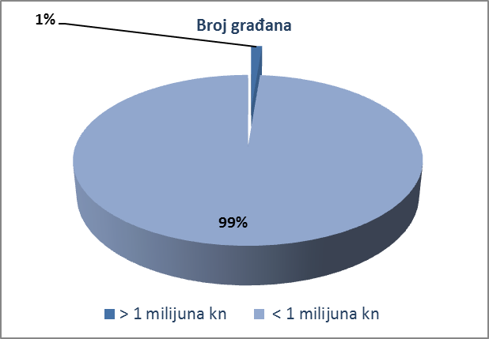 | 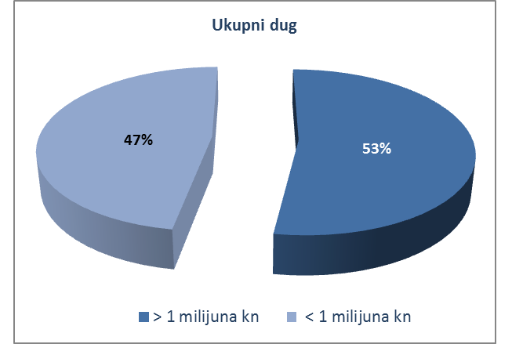
Izvor: Financijska agencija - Očevidnik redoslijeda osnova za plaćanje
- Dug građana po ročnosti – stanje 29. 2. 2016. i 28. 2. 2017. godine
U strukturi dospjelih neizvršenih osnova za plaćanje prema trajanju blokade računa građana, prevladavaju dugotrajne blokade i ona se, u dužem razdoblju, nije mijenjala. Dominiraju one u trajanju duljem od godinu dana, kako po broju građana, tako i po iznosu blokade.
Tablica 4. Broj blokiranih građana i iznos prijavljenih neizvršenih osnova za plaćanje prema ročnosti - 29.2.2016. g.
Stanje na dan | Trajanje blokade | Iznos duga | Udio u % | Broj blokiranih građana | Udio u %
29. 2. 2016. | do 30 dana | 143.792.120,03 | 0,39 | 13.891 | 4,24
29. 2. 2016. | od 31-60 dana | 78.588.583,73 | 0,21 | 6.104 | 1,86
29. 2. 2016. | od 61-180 dana | 624.573.433,72 | 1,67 | 21.372 | 6,52
29. 2. 2016. | od 181-360 dana | 942.215.673,26 | 2,52 | 21.780 | 6,65
29. 2. 2016. | više od 360 dana | 35.530.468.536,39 | 95,21 | 264.469 | 80,73
29. 2. 2016. | Ukupno sve ročnosti | 37.319.638.347,13 | 100,00 | 327.616 | 100,00
Izvor: Financijska agencija - Očevidnik redoslijeda osnova za plaćanje
Neznatno je porastao udio duga građana koji se odnosi na kratkotrajnu blokadu (od 31 do 60 dana). Koncem veljače 2017. godine bio je veći (0,23 %) od udjela koncem veljače 2016. godine (0,21 %), za 0,02 %. Slijedom toga, udjeli duga koji se odnose na kraća razdoblja blokade, s izuzetkom onoga u trajanju od 181 do 360 dana, koji se povećao za 0,71 %, manji su 28. veljače 2017. godine, u odnosu na njihove udjele godinu dana prije.
Grafikon 2. Broj blokiranih građana i iznos prijavljenih neizvršenih osnova prema ročnosti - 28. 2. 2017. g.
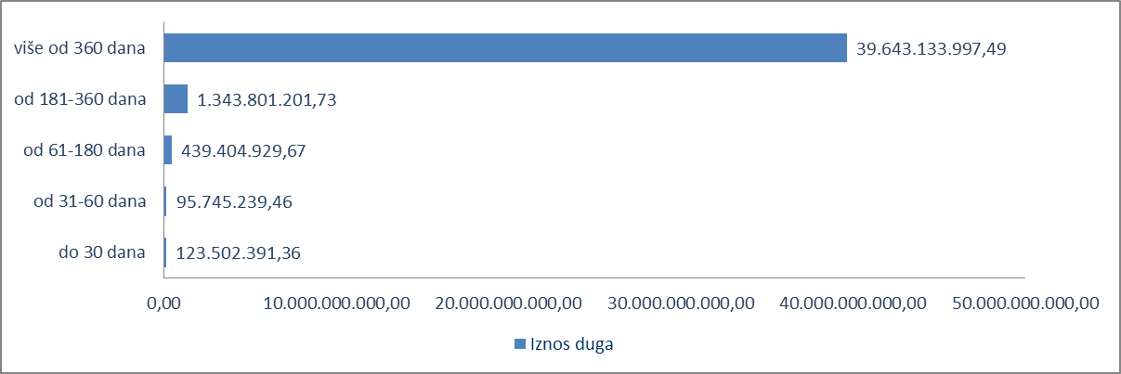
Izvor: Financijska agencija - Očevidnik redoslijeda osnova za plaćanje
Tablica 5. Broj blokiranih građana i iznos prijavljenih neizvršenih osnova za plaćanje prema ročnosti – 28.2.2017. g.
Stanje na dan | Trajanje blokade | Iznos duga | Udio u % | Broj blokiranih građana | Udio u %
28. 2. 2017. | do 30 dana | 123.502.391,36 | 0,30 | 12.810 | 3,90
28. 2. 2017. | od 31-60 dana | 95.745.239,46 | 0,23 | 6.421 | 1,96
28. 2. 2017. | od 61-180 dana | 439.404.929,67 | 1,06 | 19.469 | 5,93
28. 2. 2017. | od 181-360 dana | 1.343.801.201,73 | 3,23 | 18.537 | 5,65
28. 2. 2017. | više od 360 dana | 39.643.133.997,49 | 95,19 | 271.057 | 82,57
28. 2. 2017. | Ukupno sve ročnosti | 41.645.587.759,71 | 100,00 | 328.294 | 100,00
Izvor: Financijska agencija - Očevidnik redoslijeda osnova za plaćanje
- Broj blokiranih računa građana prema podacima iz JRR-a – stanje 28. 2. 2017. godine
Od ukupnog broja građana u Republici Hrvatskoj, kojih je prema popisu iz 2011. godine 4 284 889, njih 3 655 005 ili 85,30 % ima otvorene račune, jedan ili više njih, te je ukupan broj otvorenih računa građana evidentiranih u Jedinstvenom registru računa (JRR), prema stanju od 28. veljače 2017. godine, 7 243 189 računa. Od toga je blokiranih računa 714 448 (9,86 %). Broj računa građana potpuno izuzetih od ovrhe je 517 604.
Tablica 6. Statistika otvorenih računa građana evidentiranih u JRR-u – stanje 28. 2. 2017. godine
Naziv podatka | Ukupno | Udio (%)
1. Ukupan broj GRAĐANA sa otvorenim računom | 3.655.005 | 100,00
2. Ukupan broj otvorenih računa GRAĐANA | 7.243.189 | 100,00
2.1. Ukupan broj otvorenih i blokiranih računa GRAĐANA | 714.448 | 9,86
2.2. Ukupan broj otvorenih i neblokiranih računa GRAĐANA | 6.528.741 | 90,14
3. Ukupan broj računa GRAĐANA potpuno izuzetih od provedbe ovrhe | 517.604 | 100,00
3.1.1 Ukupan broj računa GRAĐANA potpuno izuzetih od provedbe ovrhe do 1.1.2011. | 6.433 | 1,24
3.1.2 Ukupan broj računa GRAĐANA potpuno izuzetih od provedbe ovrhe od 1.1.2011. | 511.171 | 98,76
Izvor: Financijska agencija – Jedinstveni registar računa

Informacija o tome je li poslovni subjekt u blokadi ili ne, dostupna je korištenjem usluge FINA InfoBlokade slanjem SMS poruku na broj 818058 - naknada 10,00 kuna + PDV, te korištenjem WEB aplikacije JRR tj. uvidom u podatke o računima i statusu blokade poslovnih subjekata, koji se ažuriraju u Jedinstvenom registru računa kojega u skladu sa zakonskim propisima, od 2002. godine, vodi Financijska agencija.
 | 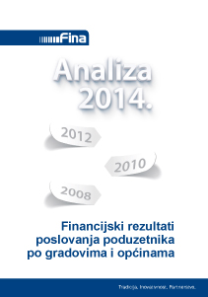 | 

Županije i gradovi/općine
Izvor Državni zavod za statistiku, http://www.dzs.hr/
Stanje 28. 2. 2017., 3 655 005 građana ima u poslovnim bankama otvoren jedan ili više računa.

